授信业务综合服务平台

系统操作手册

合同管理

新增合同

功能概述
合同制作，指根据审批通过的业务信息，区分不同的产品所需合同要素，匹配合同模板；同时支持非标准化合同的在线编辑。
操作流程：
- 客户经理登入系统，点击合同管理-新增合同。
- 在业务批复列表，选择一笔业务批复信息，点击【制作合同】按钮，页面跳
转到合同页面。
- 录入借款合同详细信息项，点击【保存】。
- 在担保信息列表点击【新增抵质押合同】，页面跳转至抵质押合同新增界面。
- 录入抵质押合同信息项后，点击【保存】，合同担保信息列表自动增加新增的数据。
- 在相关文档列表点击【上传】，上传文档资料等，点击【保存】，相关文档列表自动添加上传的数据。
- 填写意见后选择审查审批人员，点击提交，合同成功提交至下一审批人员。

原型页面

新增合同页面
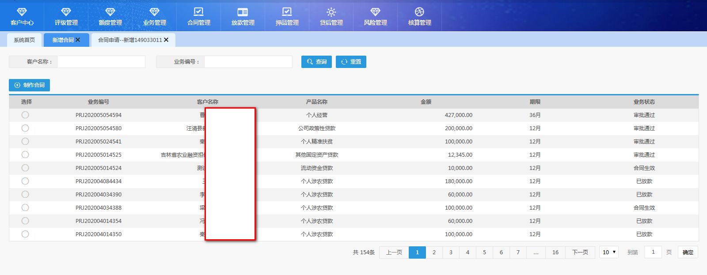
新增合同页面
界面说明
- 新增合同列表默认展现当前客户经理所有审批通过的业务批复信息。新增、审批未通过的业务信息不在此列表显示。
- 业务审批通过后在该列表的业务状态处显示为审批通过。合同审查审批通过后在该列表的业务状态显示为合同生效，放款成功后在该列表的业务状态显示为已放款。
- 合同制作发起时，默认合同状态为草拟状态。
- 【查询】：点击查询按钮，可实现根据录入的查询条件字段信息，进行数据查询操作，系统中所有环节，点击该按钮，均为该功能；
- 【重置】：点击重置按钮之后，可将已输入的查询条件字段内容清空，后续所有节点该按钮功能均相同；
- 【制作合同】：点击制作合同按钮，系统跳转至“合同信息详情”页面，用户在该页面上完成后续操作。

合同信息详情
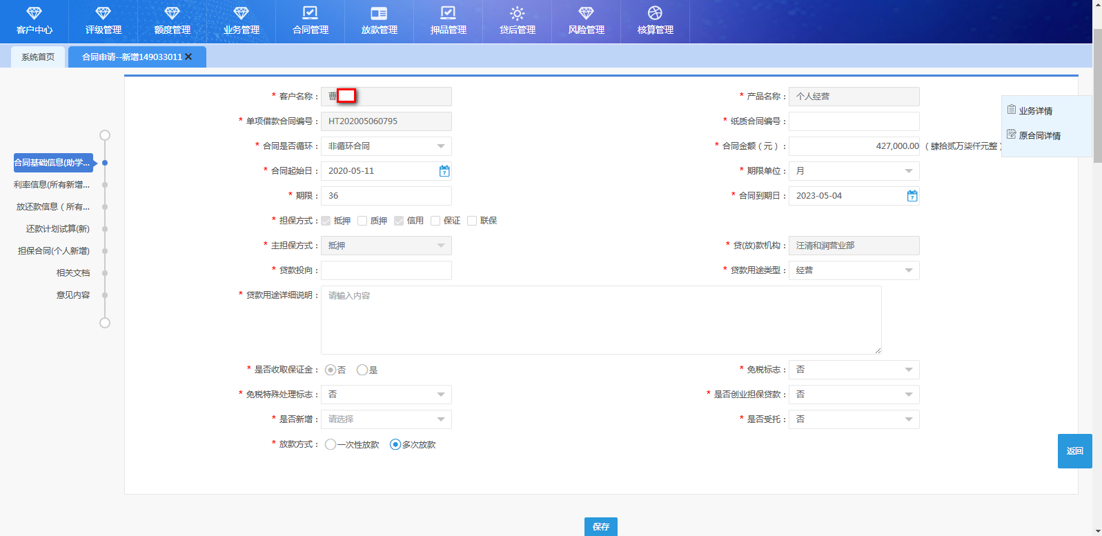
合同基础信息界面说明：
- 合同详情信息页面可链接到该合同对应的业务详情信息，只能查看不能修改。
- 纸质合同编号填写线下真实的纸质合同编号。
- 合同是否循环为非循环合同时，该笔合同不可循环，即归还本金后合同可用余额不变，例如某笔合同为非循环合同，已放款5万元，归还本金5万元后，合同可用余额不变。
- 合同是否循环为循环合同时，该笔合同循环，即归还本金后合同可用余额会变化，例如某笔合同为循环合同，已放款5万元，归还本金5万元后，合同可用余额应增加5万元。
- 合同金额自动反显为业务批复金额，可修改。
- 合同期限反显业务批复时的信息，可修改。合同起始日默认反显当期系统日期，可修改。合同终止日系统自动根据期限与起始日计算出合同终止日并反显，可修改。
- 担保方式、主担保方式、是否收取保证金反显业务批复时的担保方式，不允许修改。
- 免税标志选择是，需要填写免税截止日，不填写保存失败，输入免税截止日后，在免税截止日前的利息收入都不提取增值税，免税截止日后系统自动根据配置好的税率按利息收入逐笔提取增值税。
- 免税标志选择否，系统不展示免税特殊处理标志、免税截止日字段。系统根据配置好的税率按利息收入逐笔提取增值税。
- 免税特殊处理标志默认为否，即默认为不特殊处理，可修改。
- 是否受托默认为否，即合同为自主支付，贷款发放到借款人本人账户。是否受托选择为是，则需录入受托支付信息。
- 受托支付信息列表支持新增、修改和删除相关信息。受托支付支持系统内行外受托支付、系统外行外受托支付、行内受托支付。系统内行外受托支付指托管在和顺恒通旗下的其他法人机构，系统外行外受托支付指未托管在和顺恒通下的其他法人机构，行内受托支付是指同一法人内的机构。
- 放款方式支持一次性放款和多次放款，一次性放款为放款成功后不允许再次发起放款申请。多次放款为放款成功后可以多次发起放款申请。合同的放款方式默认取业务批复的放款方式，可修改。
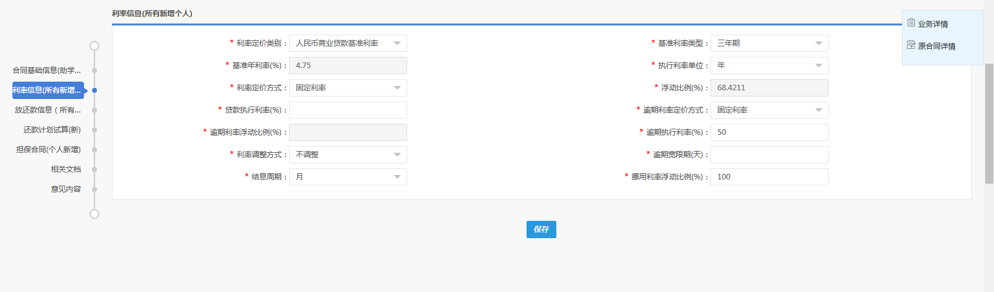
利率信息界面说明：
- 利率信息除贷款执行利率外，其他利率信息均反显业务批复时的利率信息。
- 逾期宽限期单位为天，逾期宽限期内贷款不进行形态转列及收取罚息。例如：某笔贷款在2020-3-21需还利息3000元，宽限期为3天，若客户在2020-3-21前未归还全部利息，则在2020-3-22至2020-3-24之间将利息全部归还后，该笔贷款不收取罚息且状态为正常，若在2020-3-24前未全部还清，则在2020-3-25系统自动将贷款置为逾期状态，且未还利息自动收取罚息。系统支持逾期宽限期输入0，即无逾期宽限期，系统在到期日第二天会将未还金额收取罚息，且将贷款状态置为逾期。
- 利率调整方式包含不调整、立即调整、指定周期调整、按还款周期调整、每年1月1日调整。不调整指遇利率调整时贷款不进行调整，默认按照执行利率计息；立即调整是当遇到利率调整时立即按照新利率计息；指定周期调整时系统需要填写利率调整周期（月数）、首次调整日期，当利率调整时系统根据填写的周期后按照新利率计息，例如首次调整周期输入2020-3-22，利率调整周期为3，当利率在2020-3-22变化后，系统在2020-3-22至2020-6-22之间还是按照原利率计息，当2020-6-23按照新利率计息；按还款周期调整是指还款周期进行利率调整，下一期生效新利率；每年1月1日调整是指当年利率进行变化后，当年按照旧利率计息，次年1月1日按照新利率计息。
- 结息周期支持日、月、季、年。结息周期选择哪个，还款周期就是哪个，即当结息周期选择月后，即每月的还款日前进行还款；当结息周期选择季后，即每季的还款日前需进行还款。结息周期默认为月。
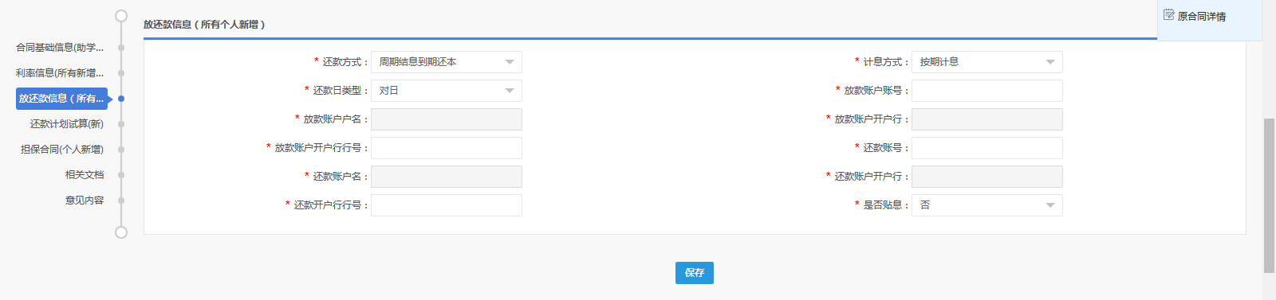
放还款信息界面说明
- 合同阶段需要录入放还款信息。还款方式为等额本金、等额本息时，计息方式应选择按期计息；还款方式为周期结息到期还本、利随本清时，计息方式应选择按日计息。
- 还款日类型包含对日、固定日。例如起息日为2020-3-1且结息周期为月，若选择对日则每月1日为当期还款止日，即2020-4-1为第1期的还款止日，2020-5-1为第2期的还款止日，以此类推；若选择固定日则每月21日为当期还款止日，即2020-3-21为第1期还款止日、2020-4-21为第2期还款止日，以此类推。
- 放款账户和还款账户必须是本人账户，他人账户系统会报错。放款账户和还款账户可以是本人在本机构开立的结算账户，可以是本人在本法人下其他机构开立的结算账户。
- 是否贴息默认反显为否，可修改。当选择是，则需要录入贴息账号、贴息账户户名、贴息开户行、贴息开户行行号，录入贴息账号后，系统每月利息自动从贴息账号扣款，本金从借款人的还款账号扣款。选择否，则系统每月自动从借款人的还款账号扣款。

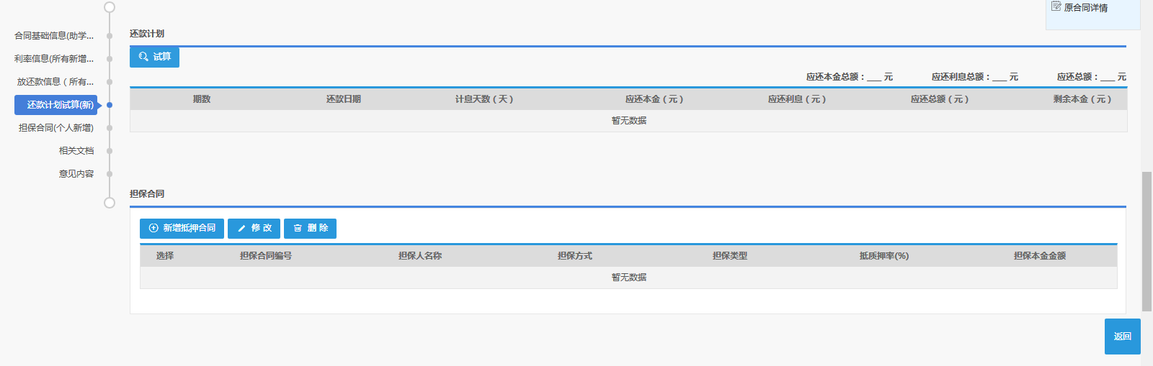
还款计划界面说明：
- 还款计划是系统自动根据贷款本金、利息、还款方式、结息周期等要素自动计算显示。
- 还款计划包含期数、还款日期、计息天数（天）、应还本金、应还利息、应还总额、剩余本金，在还款计划右上角会显示应还本金总额、应还利息总额、应还总额。
- 还款计划在合同阶段仅显示试算结果，准确的还款计划应查看贷款台账的还款计划。
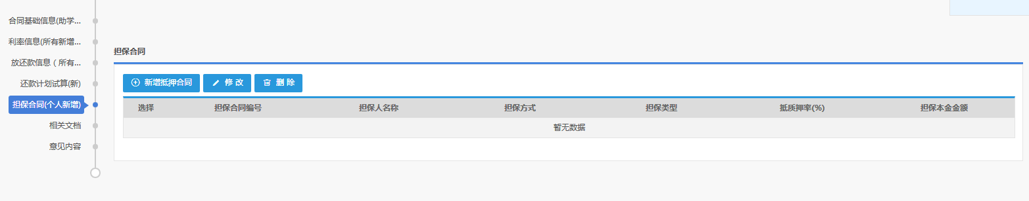
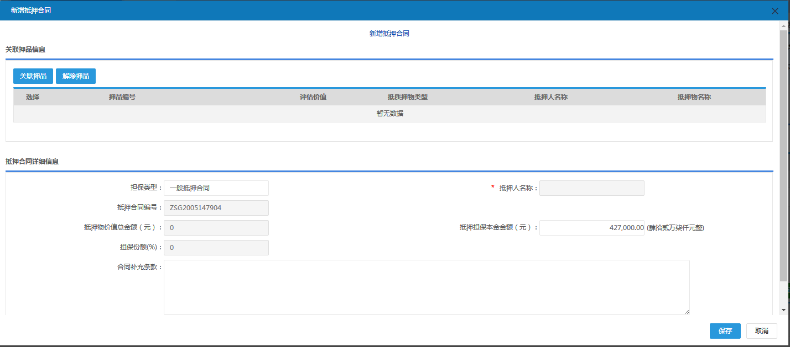
担保合同界面说明：
- 若担保方式为抵押，则必须在合同阶段新增抵押合同，不填写抵押合同提交失败，系统报错。
- 若担保方式为质押，则必须在合同阶段新增质押合同，不填写质押合同提交失败，系统报错。
- 若担保方式为保证或联保，则必须在合同阶段新增保证合同，不填写保证合同提交失败，系统报错。
- 新增抵押合同时，关联押品后，系统会自动反显押品信息中的抵押人名称，点击保存后抵押合同可新增成功。
- 新增质押合同时，关联押品后，系统会自动反显押品信息中的质押人名称，点击保存后质押合同可新增成功。
- 新增保证合同时，关联押品后，系统会自动反显押品信息中的保证人名称，点击保存后保证合同可新增成功。
- 担保合同支持新增、修改和删除。
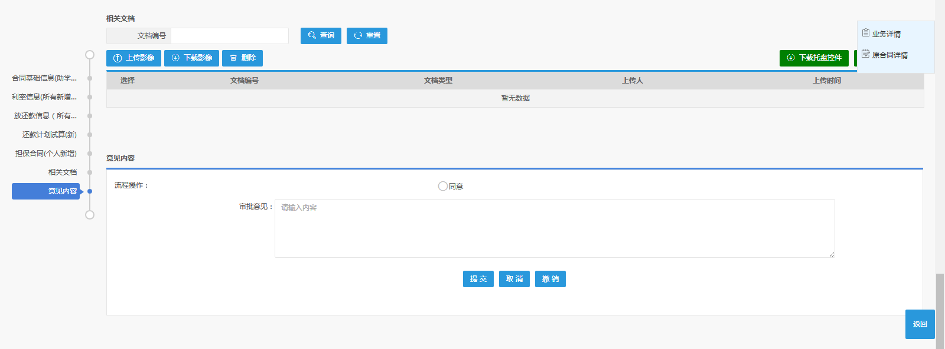
合同信息详情页面-以个人经营贷为例
- 【提交】：选择审查审批人员并填写审批意见后，点击提交按钮，系统对已录入信息进行保存并将入录的合同信息提交至下一审批环节；
- 【取消】：点击取消按钮之后，可将关闭本页面，且不保存已录入信息，后续所有节点该按钮功能均相同；
- 【撤销】：点击取消按钮之后，将撤销本流程，且不保存已录入信息，后续所有节点该按钮功能均相同；

注意事项
- 只有审核通过的业务信息会在新增合同页面显示。
- 合同新增后状态为草拟，合同审查审批通过后在该列表的业务状态显示为合同生效，放款成功后在该列表的业务状态显示为已放款。
- 合同是否循环为非循环合同时，该笔合同不可循环，即归还本金后合同可用余额不变，例如某笔合同为非循环合同，已放款5万元，归还本金5万元后，合同可用余额不变。
- 合同是否循环为循环合同时，该笔合同循环，即归还本金后合同可用余额会变化，例如某笔合同为循环合同，已放款5万元，归还本金5万元后，合同可用余额应增加5万元。
- 合同阶段需要填写是否免税，填写完毕后该字段自动传送给借据，即放款申请的免税标志反显合同阶段，不允许修改。
- 免税标志选择是，需要填写免税截止日，不填写保存失败，输入免税截止日后，在免税截止日前的利息收入都不提取增值税，免税截止日后系统自动根据配置好的税率（目前系统设置为3%）按利息收入逐笔提取增值税。
- 免税标志选择否，系统不展示免税特殊处理标志、免税截止日字段。系统根据配置好的税率按利息收入逐笔提取增值税。
- 对公贷款合同的基本信息与个人贷款合同基本信息页面相似，对公贷款还需填写银团相关信息，银团模式选择否则该笔贷款为非银团贷款；当银团模式选择是时，系统会列出银团协议编号、角色、银团贷款申报总额等字段，这些字段为必填项，不填写保存失败。
- 银团模式目前系统仅支持对公贷款，当选择银团模式后，若角色选择牵头行，则需要填写银团详细信息，银团详细信息需要填写银行分工、贷款行名称、贷款金额、所占份额（%）。若角色选择参与行，则不需填写银团详细信息。
- 银团详细信息内容会和基本信息做校验：银团详细信息的银行分工会和基本信息中的银团角色校验，不一致保存时报错；银团详细信息的贷款金额会和合同金额做校验，不一致时保存报错；银团详细信息必须录入参与行信息，如不录入会报错。
- 逾期宽限期单位为天，逾期宽限期内贷款不进行形态转列及收取罚息。
- 合同阶段所填写的账务信息是会自动带到放款阶段，在填写信息时保证填写的正确性，如填写错误可通过合同变更进行修改。
- 合同的放款方式默认取业务批复的放款方式，可修改。
- 合同阶段需要填写受托支付信息，受托支付支持系统内行外受托支付、系统外行外受托支付、行内受托支付。系统内行外受托支付指托管在和顺恒通旗下的其他法人机构，系统外行外受托支付指未托管在和顺恒通下的其他法人机构，行内受托支付是指同一法人内的机构。
- 放款账号和还款账号会和核心系统交互，放款账户和还款账户必须是本人账户，他人账户系统会报错。放款账户和还款账户可以是本人在本机构开立的结算账户，可以是本人在本法人下其他机构开立的结算账户。
- 为防止客户逾期，请保证还款账号余额充足且账户状态正常。账户状态异常（冻结、止付、灰名单）、账户对应的身份证过期、账户余额不足，都可能导致扣款失败。

合同审查审批

功能概述
通过本功能完成对已提交审批的合同数据进行审查审批；
操作流程：
- 各级审查审批人员登录信贷系统，查看首页的待办任务列表，待办任务列表中有待审批的合同信息；
- 点击一笔需审查审批的合同信息，进入合同详情页面，填写意见后提交成功。

原型页面

待办任务列表
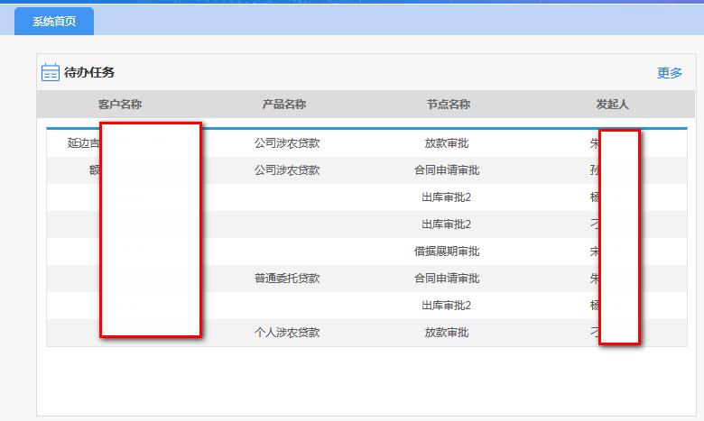
界面说明：
- 待办任务显示已提交给该审批人员的所有审批信息（业务、合同、放款、出入库等），包括：客户名称、产品名称、节点名称、发起人。
- 点击任意一条记录，可进入到审批详情页面。

审查审批合同
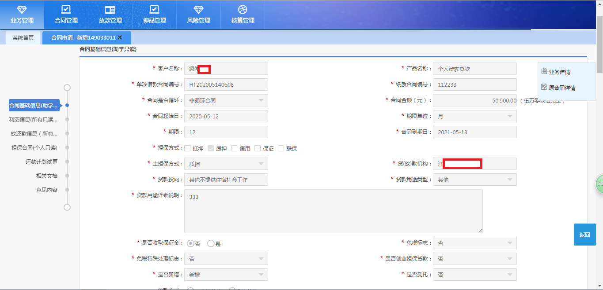
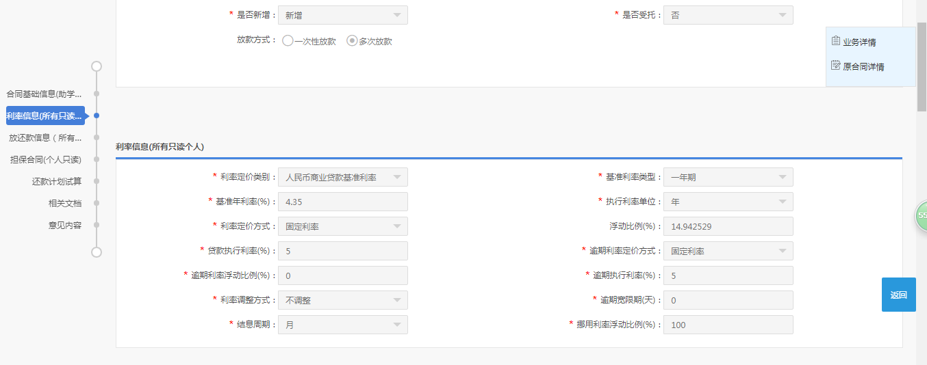
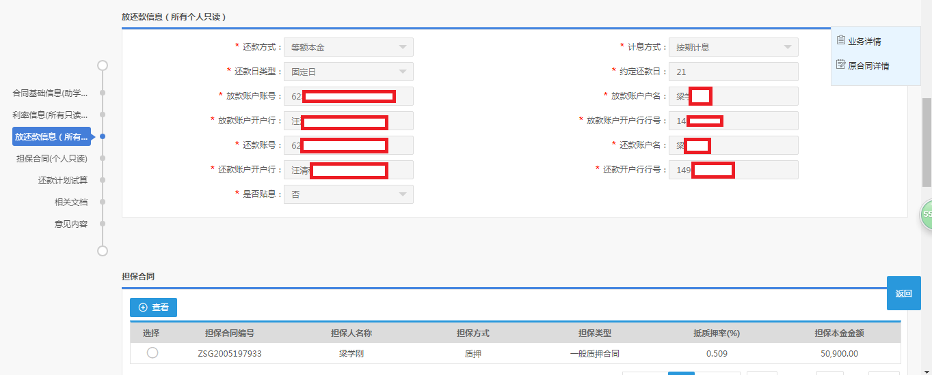
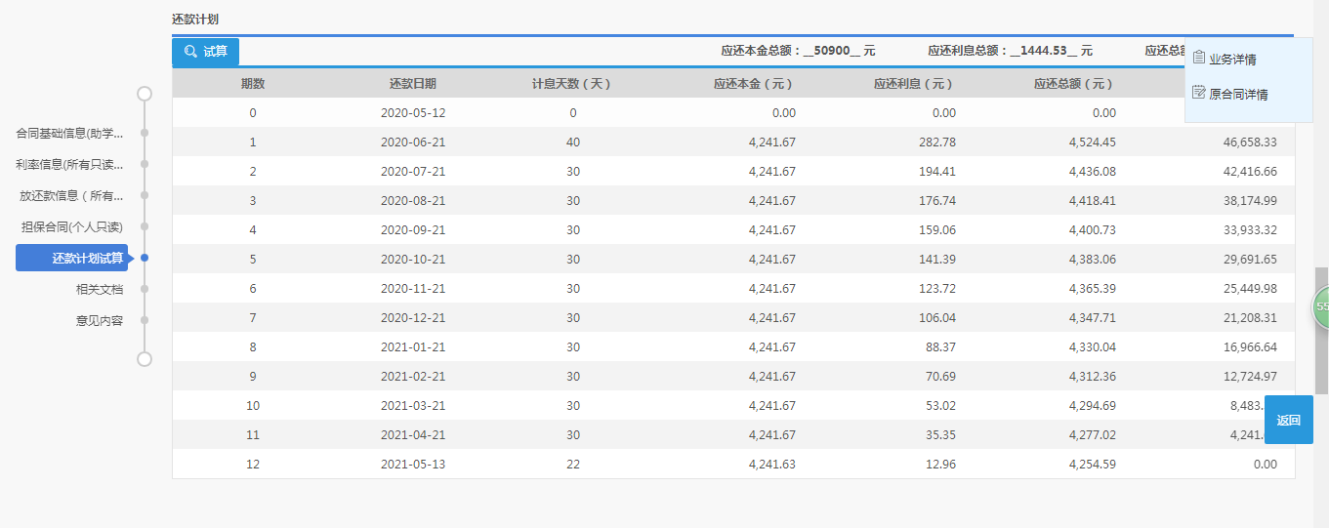
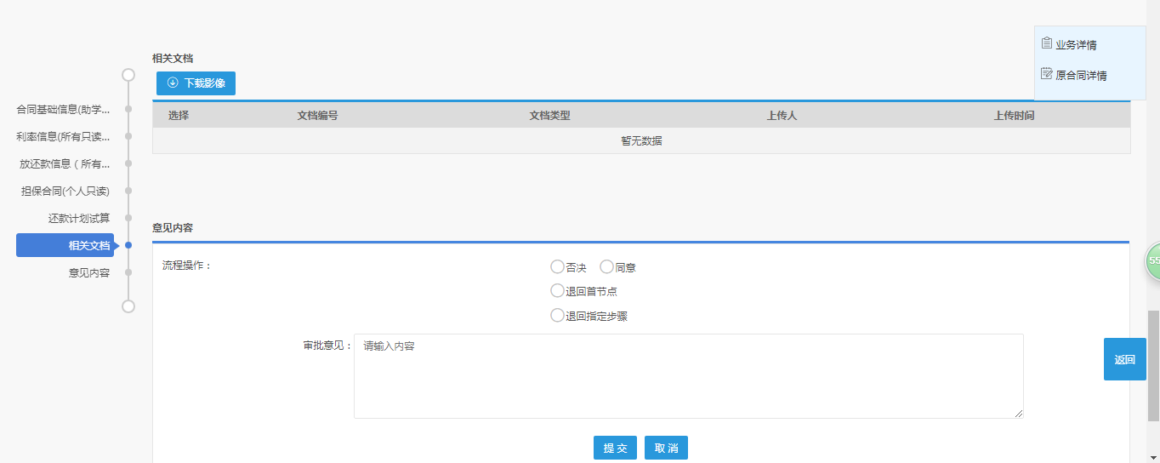
图：合同审查审批页面-以个人涉农贷款为例
界面说明：
- 审查审批详情页面只能查看，不能修改合同信息。
- 审查审批人员可对合同进行否决、同意、退回首节点、退回指定步骤操作。
- 审查审批选择否决后，该笔合同被否决，状态为异常终止，流程结束。
- 审查审批选择退回首节点后，该笔合同被退回至客户经理处，客户经理可修改详细信息后再次提交审批。
- 审查审批选择退回指定步骤，选择指定的接收人后，该笔合同被退回至指定接收人处，指定接收人可再次提交审批。
- 审查审批选择同意后，选择下一审批人员提交，成功提交至下一审批人员。

对公合同变更

功能概述
用户通过该功能可对合同中的部分要素进行变更；
操作流程：
- 客户经理登录系统，点击合同管理-对公合同变更。
- 选择一条客户数据，点击【合同变更申请】按钮，页面跳转至合同变更申请
页面。该界面由查询区、功能区、列表区组成，查询区包含“客户编号”、“合同流水号”字段及【查询】、【重置】按钮。功能区包含【确定】按钮；列表区展示该客户下所有的合同信息；
- 在合同信息列表中，选择一条合同数据，在该条合同数据对应的“变更类型”下拉框中选择需要变更的类型，点击【确认】按钮，页面跳转至合同变更详情页面；
- 在合同变更详情页面，对需要进行变更的字段进行修改，完成保存操作后，提交至下一个审批节点完成审批操作；

原型页面

对公合同信息列表
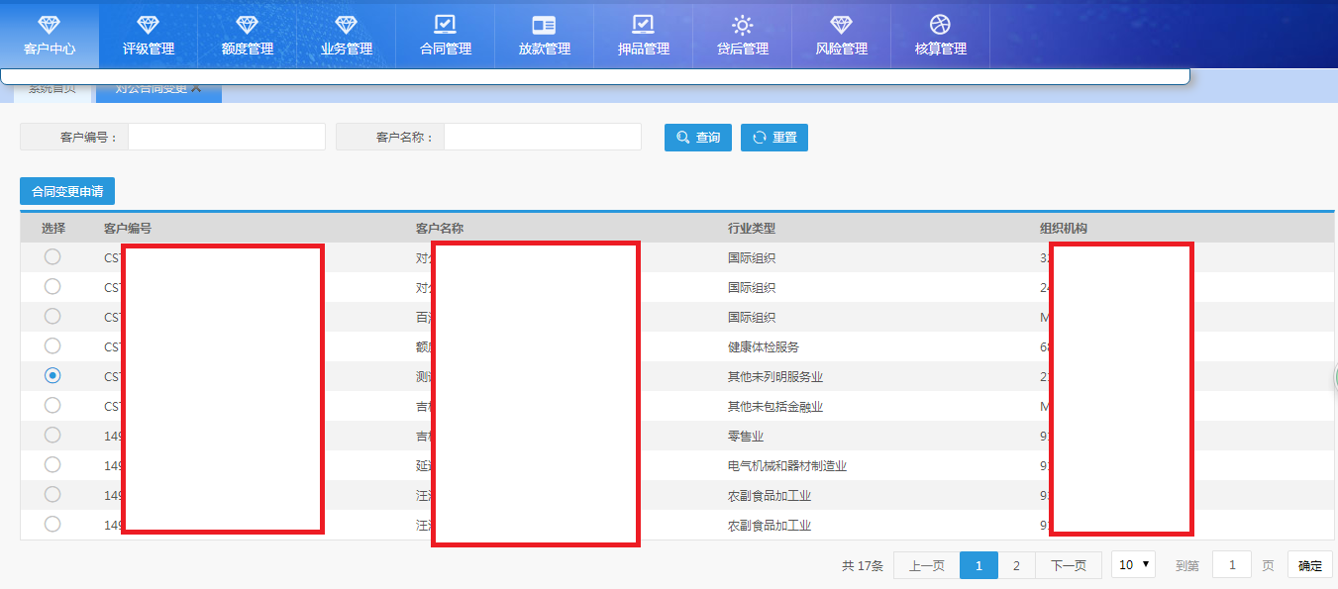
对公合同信息列表页面
界面说明
- 本页面列表显示为该客户经理名下业务权及管户权的客户信息。拥有管户权的客户经理或拥有业务权的客户经理都可以针对客户进行合同变更，既无管户权又无业务权的客户经理无法发起合同变更申请。
- 【查询】：点击查询按钮，可实现根据录入的查询条件字段信息，进行数据查询操作，系统中所有环节，点击该按钮，均为该功能；
- 【重置】：点击重置按钮之后，可将已输入的查询条件字段内容清空，后续所有节点该按钮功能均相同；
- 【合同变更申请】：点击合同变更申请按钮，系统跳转至“合同变更列表”页面，用户在该页面上完成后续操作；

对公合同变更列表
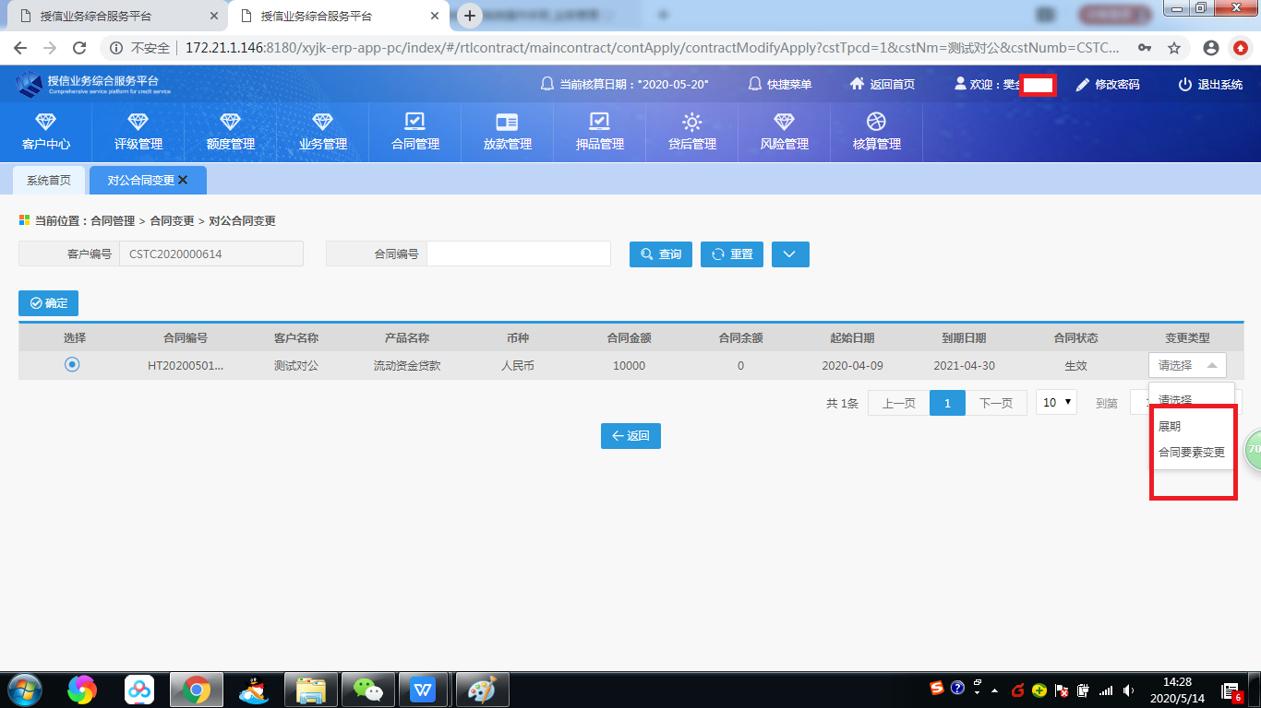
合同变更申请页面
界面说明
- 列表显示该客户的已审批通过的合同信息，未审批或审批未通过的合同信息不在该列表显示。合同审批通过后在该列表的合同状态显示为生效；放款登记成功后在该列表的合同状态显示为已放款。
- 【确定】：选择变更类型点击确定按钮，跳转至合同变更申请详情界面，在该界面上完成后续的信息录入操作；
- 【返回】：点击返回按钮，系统跳转至上一级页面，系统中所有环节，点击该按钮，均为该功能；

对公合同变更详情
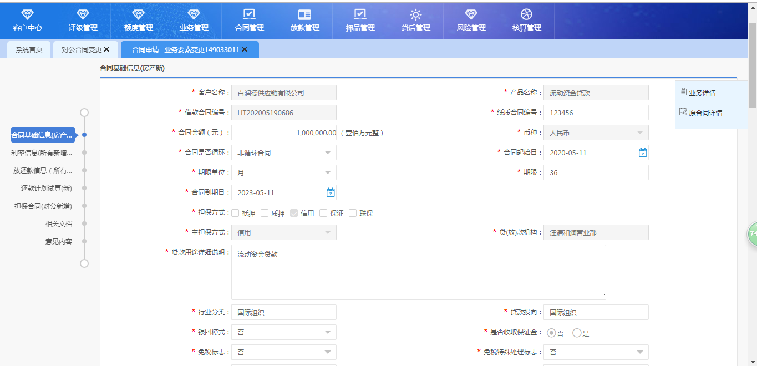
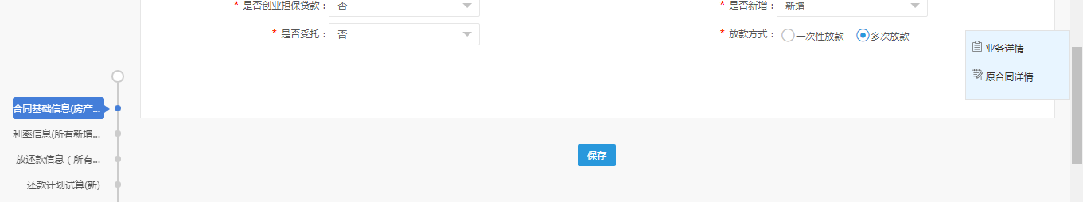
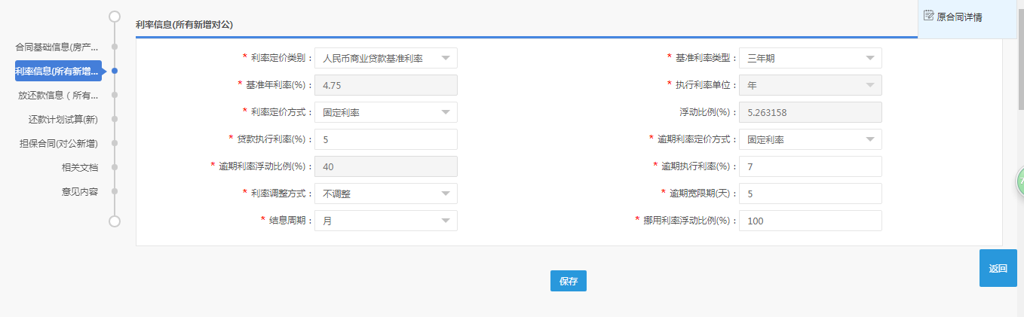
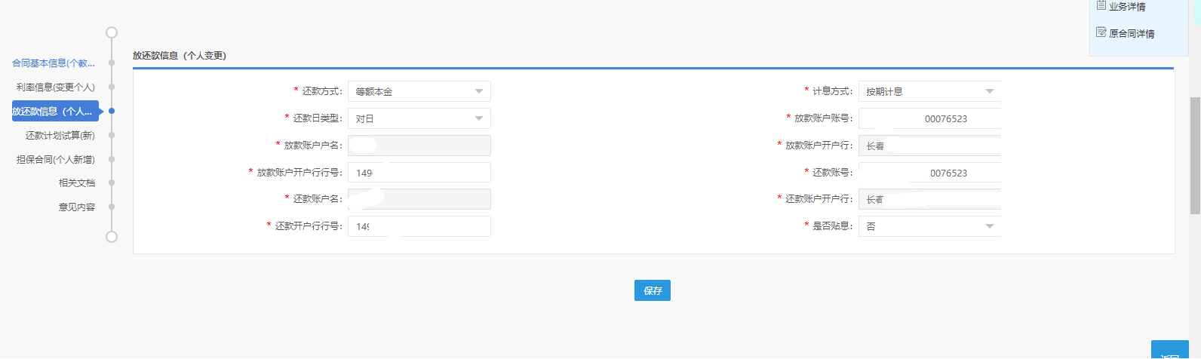
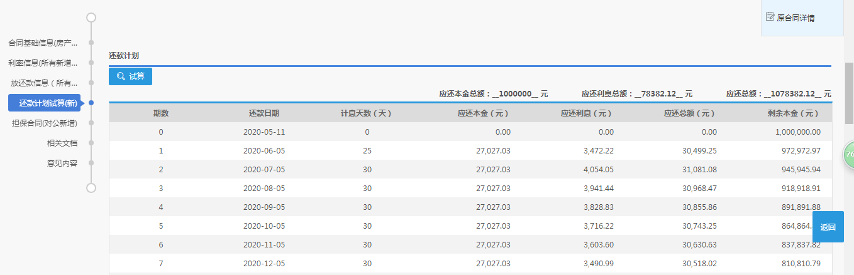
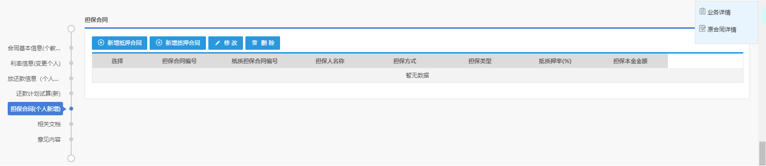
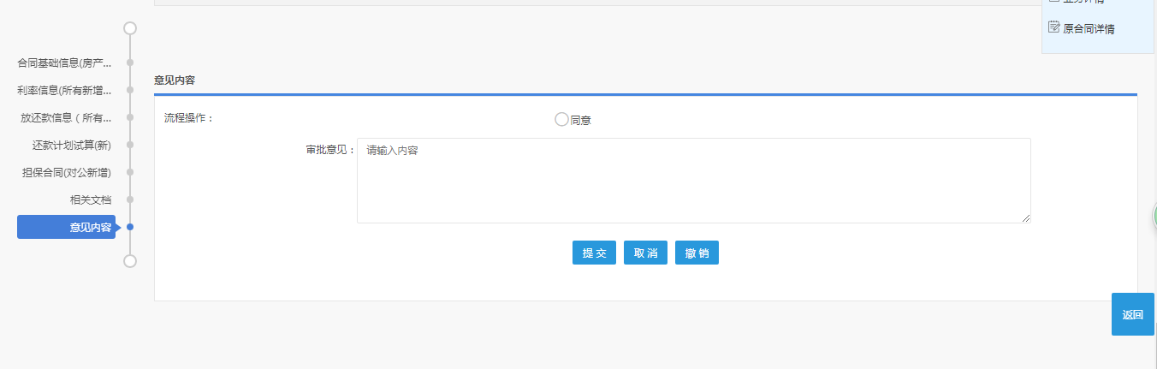
合同变更详情页面-要素变更
界面说明
- 对公合同变更-要素变更页面同对公合同申请页面，对公合同变更页面要素会反显合同申请时的要素，可对要素进行修改。
- 要素变更页面所有逻辑校验同合同申请一样，不符合系统会报错。
- 要素变更页面的还款计划仅为试算功能。
- 要素变更的担保合同提供新增、修改和删除功能。
- 对公合同变更申请-展期可以将贷款到期日延长。
- 【提交】：点击提交按钮，系统对已录入信息进行保存并将合同变更信息提交至下一审批环节；
- 【取消】：点击取消按钮之后，可将关闭本页面，且不保存已录入信息，后续所有节点该按钮功能均相同；
- 【撤销】：点击撤销按钮之后，将撤销本流程，且不保存已录入信息，后续所有节点该按钮功能均相同；

注意事项
- 对公合同变更仅变更合同要素信息，如需变更账务性要素，请继续进行对公借据要素变更。
- 对公合同变更需进行审查审批，审批未通过或未进行审批，则对公合同信息不进行变更，保持原来合同信息。
- 对公合同变更审批通过后，系统自动更新合同信息，合同信息显示为变更后的信息。
- 若合同存在在途的变更，则不允许再次发起变更，系统提示“异常信息【该合同已在流程中】”。
- 合同变更审批通过后，可以再次发起合同变更申请。

个人合同变更

功能概述
用户通过该功能可对合同中的要素进行变更；
操作流程：
- 客户经理登录系统，点击合同管理-个人合同变更。
- 选择一条客户数据，点击【合同变更申请】按钮，页面跳转至合同变更申请
页面。该界面由查询区、功能区、列表区组成，查询区包含“客户编号”、“合同流水号”字段及【查询】、【重置】按钮。功能区包含【确定】按钮；列表区展示该客户下所有的合同信息；
- 在合同信息列表中，选择一条合同数据，在该条合同数据对应的“变更类型”下拉框中选择需要变更的类型，点击【确认】按钮，页面跳转至合同变更详情页面；
- 在合同变更详情页面，对需要进行变更的字段进行修改，完成保存操作后，提交至下一个审批节点完成审批操作；

原型页面

个人合同信息列表
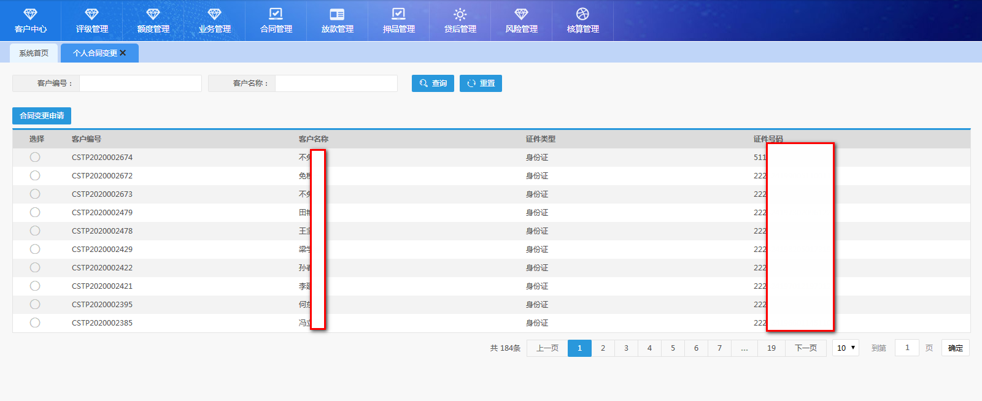
个人合同信息列表页面
界面说明
- 本页面列表显示为该客户经理名下业务权及管户权的客户信息。拥有管户权的客户经理或拥有业务权的客户经理都可以针对客户进行合同变更，既无管户权又无业务权的客户经理无法发起个人合同变更申请。
- 【查询】：点击查询按钮，可实现根据录入的查询条件字段信息，进行数据查询操作，系统中所有环节，点击该按钮，均为该功能；
- 【重置】：点击重置按钮之后，可将已输入的查询条件字段内容清空，后续所有节点该按钮功能均相同；
- 【合同变更申请】：点击合同变更申请按钮，系统跳转至“合同变更列表”页面，用户在该页面上完成后续操作；

个人合同变更列表
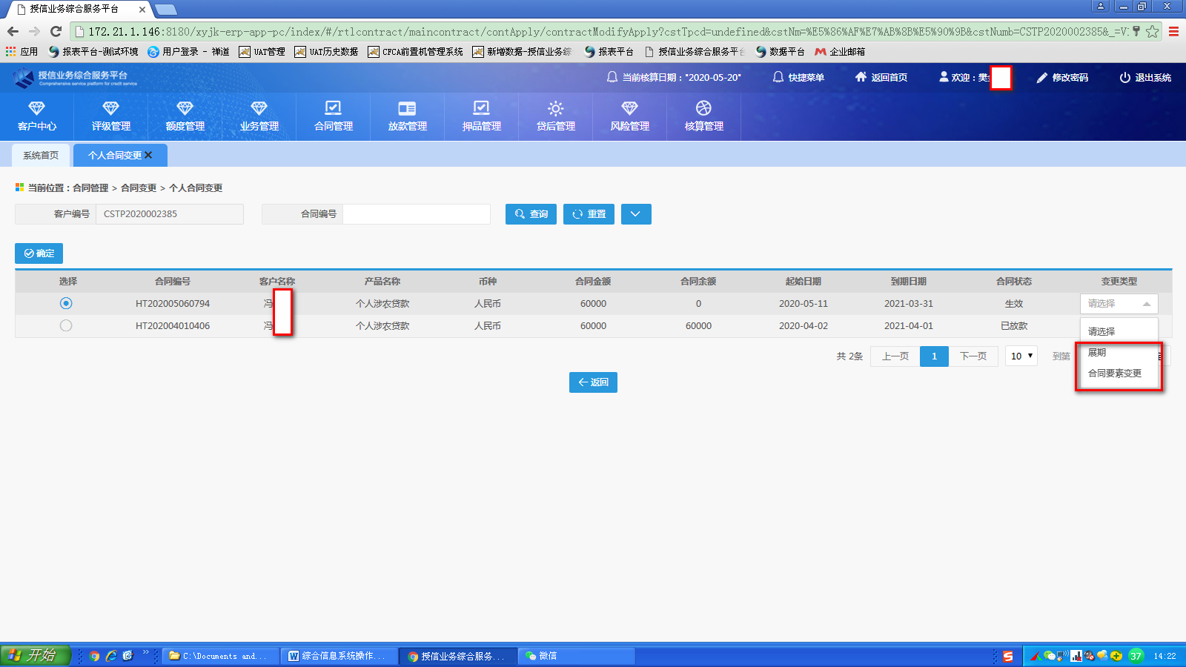
合同变更申请列表
界面说明
- 列表显示该客户的已审批通过的合同信息，未审批或审批未通过的合同信息不在该列表显示。合同审批通过后在该列表的合同状态显示为生效；放款登记成功后在该列表的合同状态显示为已放款。
- 【确定】：点击确定按钮，页面跳转至合同变更申请详情界面，在该界面上完成后续的信息录入操作；
- 【返回】：点击返回按钮，系统跳转至上一级页面，系统中所有环节，点击该按钮，均为该功能；

个人合同变更详情
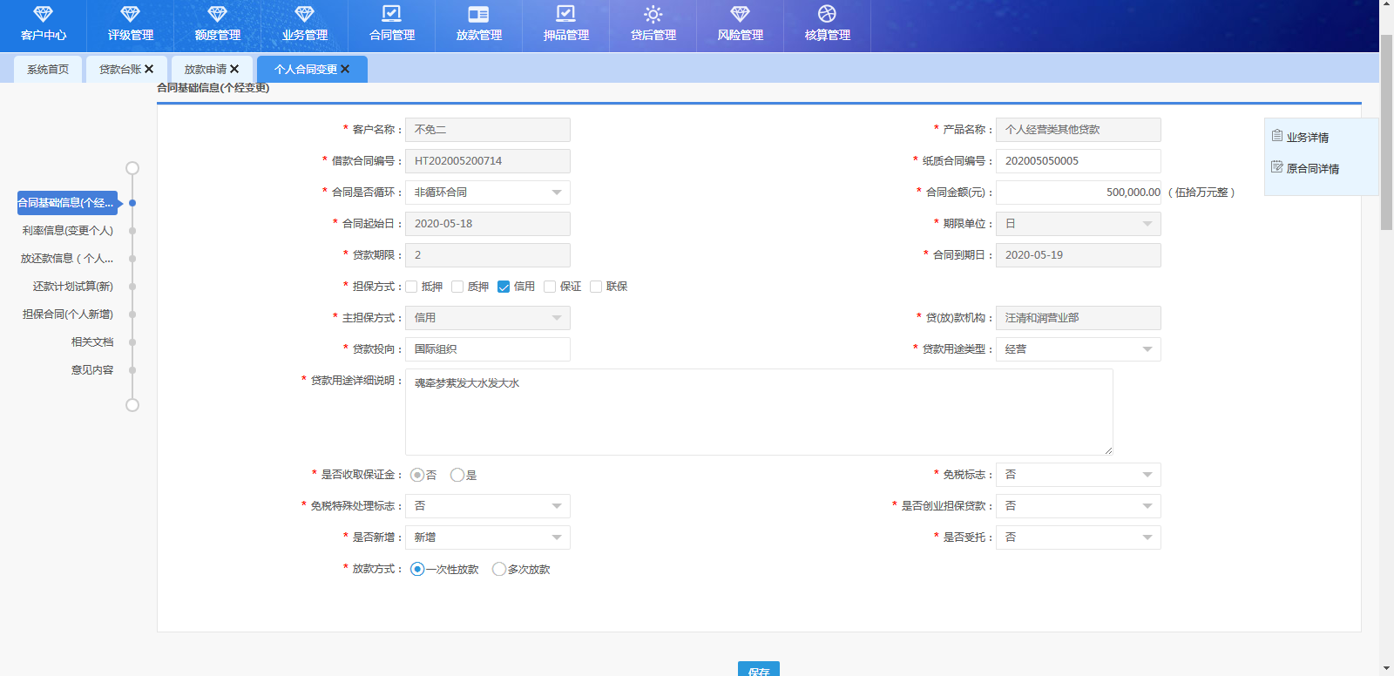
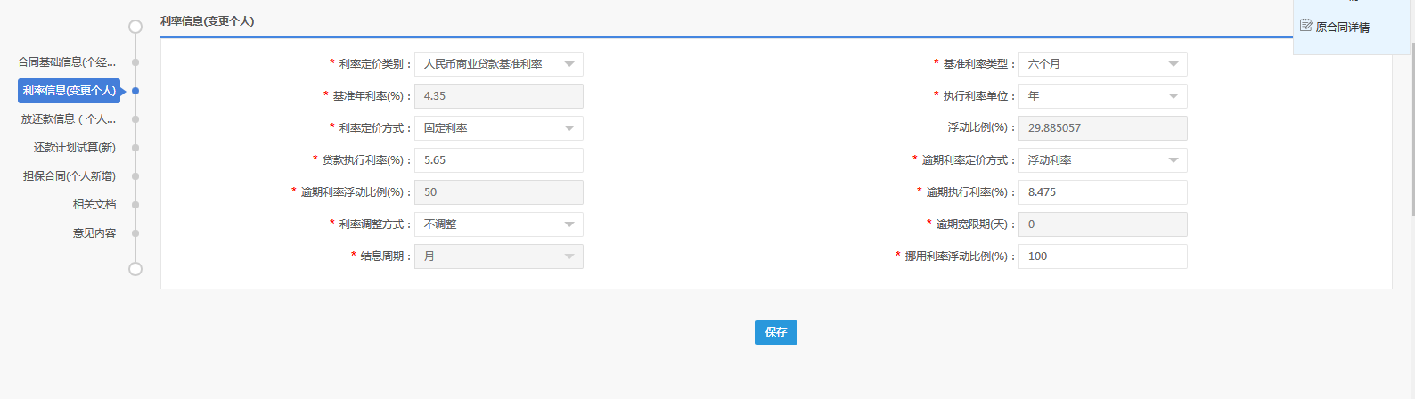
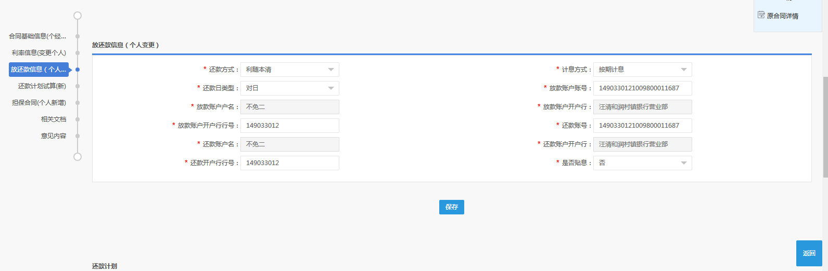
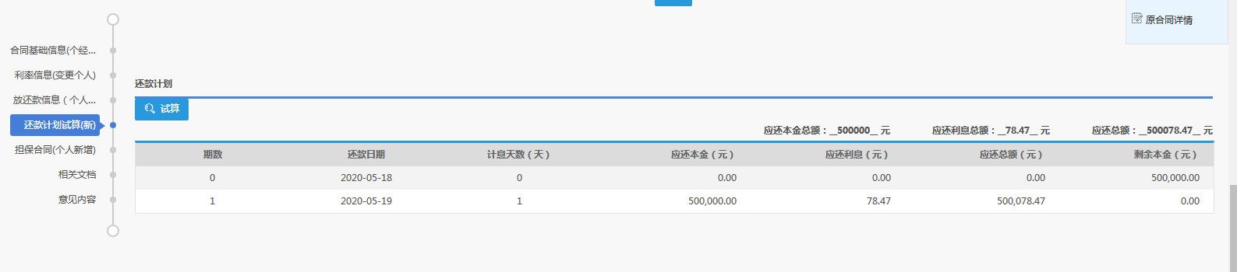
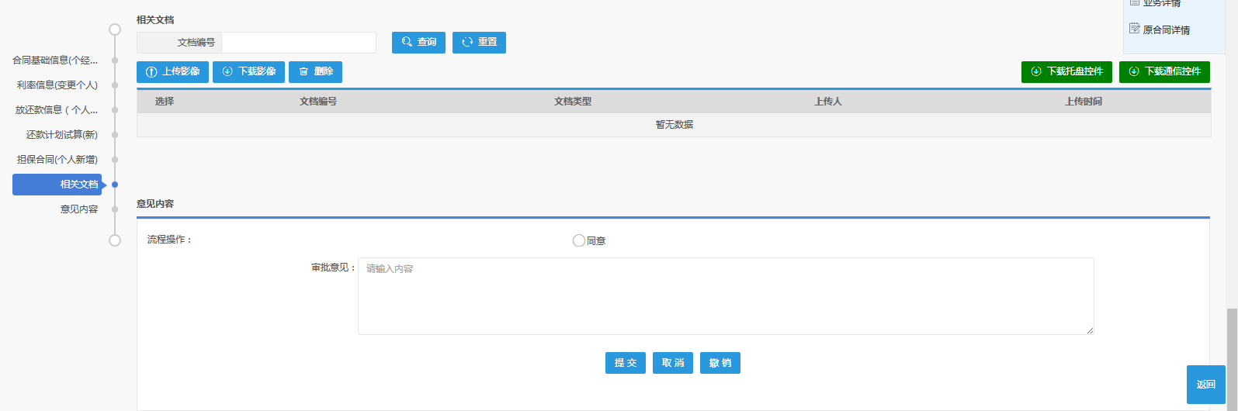
合同变更详情页面-合同要素变更
界面说明
- 个人合同变更-要素变更页面同个人合同申请页面，个人合同变更页面要素会反显合同申请时的要素，可对要素进行修改。
- 要素变更页面所有逻辑校验同合同申请一样，不符合系统会报错。
- 要素变更页面的还款计划仅为试算功能。
- 要素变更的担保合同提供新增、修改和删除功能。
- 个人合同变更申请-展期可以将贷款到期日延长。
- 【提交】：点击提交按钮，系统对已录入信息进行保存并将合同变更信息提交至下一审批环节；
- 【取消】：点击取消按钮之后，可将关闭本页面，且不保存已录入信息，后续所有节点该按钮功能均相同；
- 【撤销】：点击撤销按钮之后，将撤销本流程，且不保存已录入信息，后续所有节点该按钮功能均相同；

注意事项
- 个人合同变更仅变更合同要素信息，如需变更账务性要素，请继续进行个人借据要素变更。
- 个人合同变更需进行审查审批，审批未通过或未进行审批，则个人合同信息不进行变更，保持原来合同信息。
- 个人合同变更审批通过后，系统自动更新合同信息，合同信息显示为变更后的信息。
- 若合同存在在途的变更，则不允许再次发起变更，系统提示“异常信息【该合同已在流程中】”。
- 合同变更审批通过后，可以再次发起合同变更申请。

我的合同查询

功能概述
用户通过该功能可以查询到系统中生成的合同，可以查看合同明细及情况。
操作流程：
- 客户经理登录系统，点击合同管理-我的合同查询；
- 选中一条合同信息，点击合同详情按钮，页面跳转至合同详情页面；
- 选中一条合同信息，点击查看意见按钮，页面跳转至查看意见详情页面；
- 选中一条合同信息，点击合同下放款信息按钮，页面跳转至合同下放款信息
页面；
- 选中一条合同信息，点击合同结清状态按钮，可手动结清合同；
- 选中一条合同信息，点击合同作废按钮，可将合同作废；
- 选中一条合同信息，点击导出Excel按钮，可按Excel格式导出；

原型页面

我的合同查询
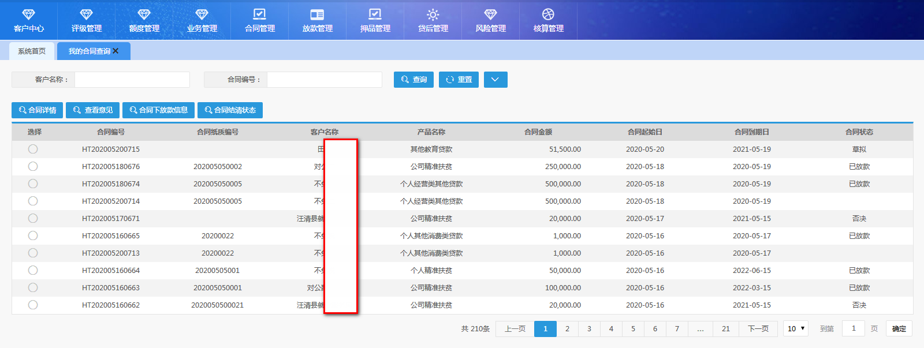
我的合同查询列表页面
界面说明
- 我的合同查询页面仅显示客户经理名下制作的合同信息。若业务审批通过但未新增过合同，则不在我的合同查询页面显示；由该客户经理新增的合同、已由该客户经理提交合同审查审批、该客户经理提交的已审批通过的合同都会在此页面显示。
- 仅拥有客户管户权但未发起合同申请的客户经理不能在我的合同查询页面看到合同信息。拥有业务权但未发起合同申请的客户经理不能在我的合同查询页面看到合同信息。
- 【查询】：点击查询按钮，可实现根据录入的查询条件字段信息，进行数据查询操作，系统中所有环节，点击该按钮，均为该功能；
- 【重置】：点击重置按钮之后，可将已输入的查询条件字段内容清空，后续所有节点该按钮功能均相同；
- 【合同详情】：点击合同详情按钮，系统跳转至“合同详情”页面；
- 【查看意见】：点击查看意见按钮，系统跳转至“查看意见”页面；
- 【合同下放款信息】：点击合同下放款信息按钮，系统跳转至“合同下放款信息”页面；
- 【合同结清状态】：点击合同结清状态按钮，可将合同手动结清；
- 【合同作废】：点击合同作废按钮，可将合同作废；
- 【导出Excel】：点击导出Excel按钮，可按Excel格式导出。

合同详情
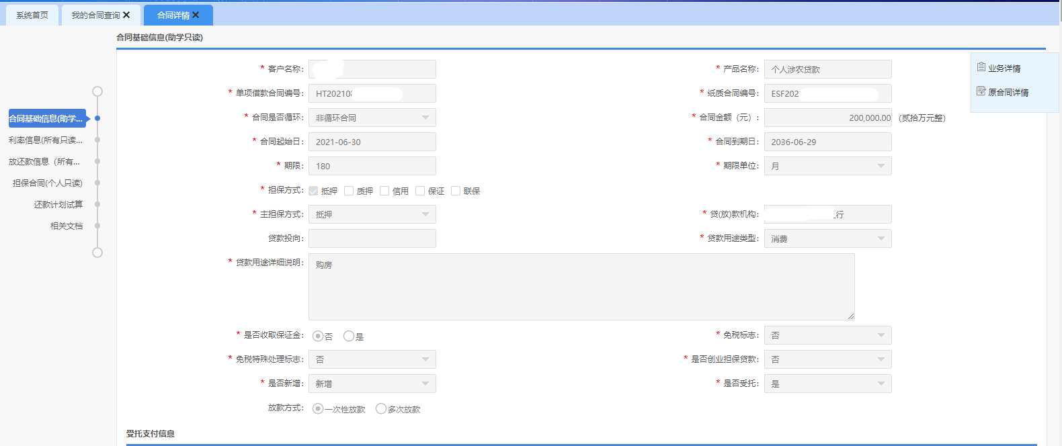
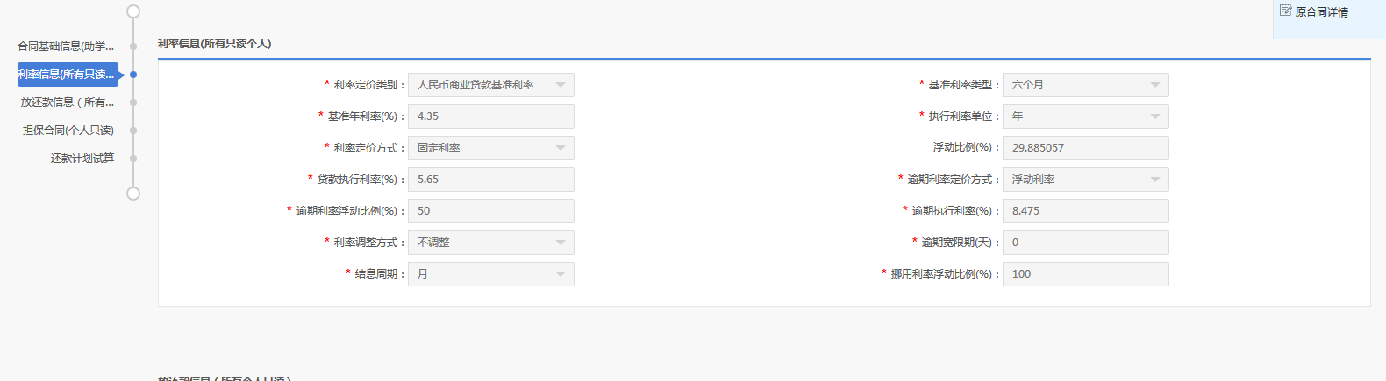
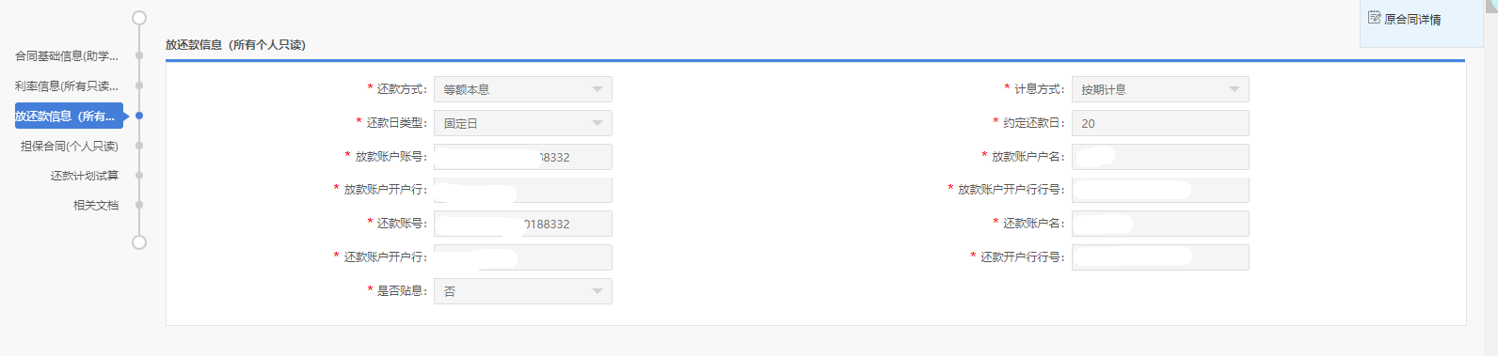
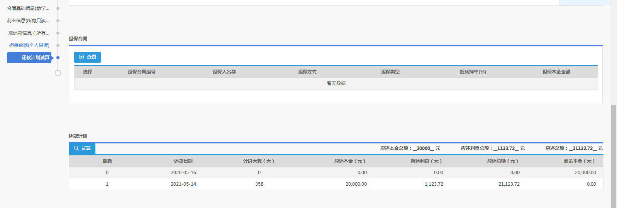
我的合同查询-合同详情页面
界面说明：
- 合同详情页面只能查看合同详细信息，不允许修改。
- 合同详情页面反显合同申请时填写的信息。

查看意见
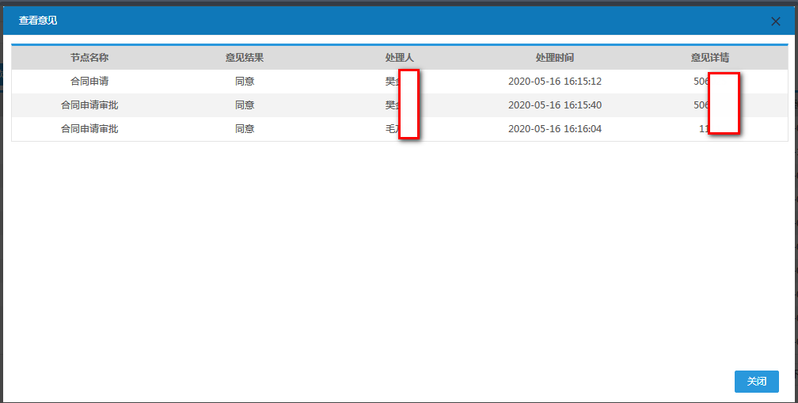
界面说明：
- 查看意见页面显示合同各级审查审批人员的意见结果及意见详情，可以查看到具体的处理时间。

合同下放款信息
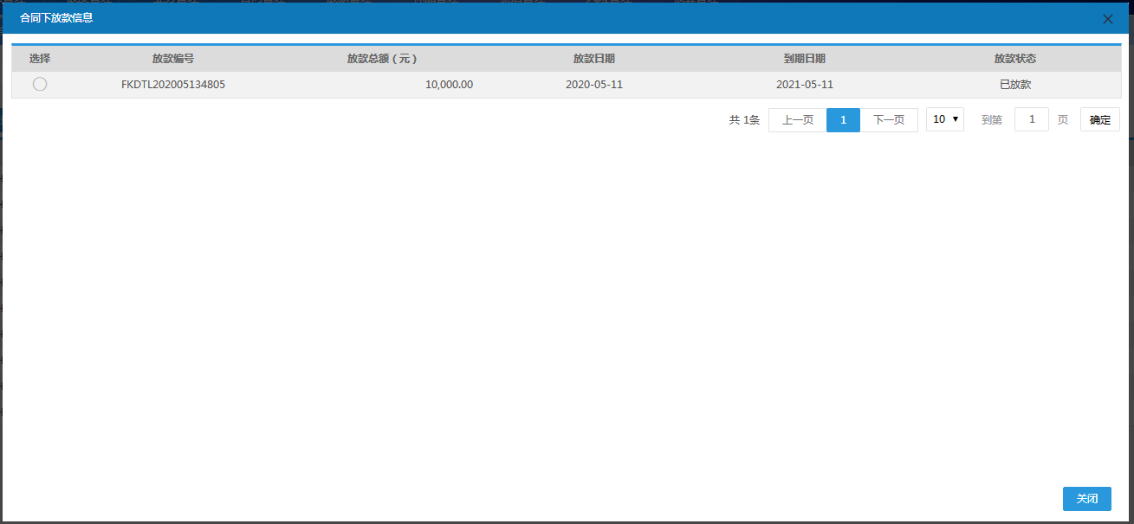
界面说明：
- 合同下放款信息页面显示的是该笔合同下所有已放款信息。未进行放款申请或放款申请未审核通过的不在该页面显示。

合同结清状态
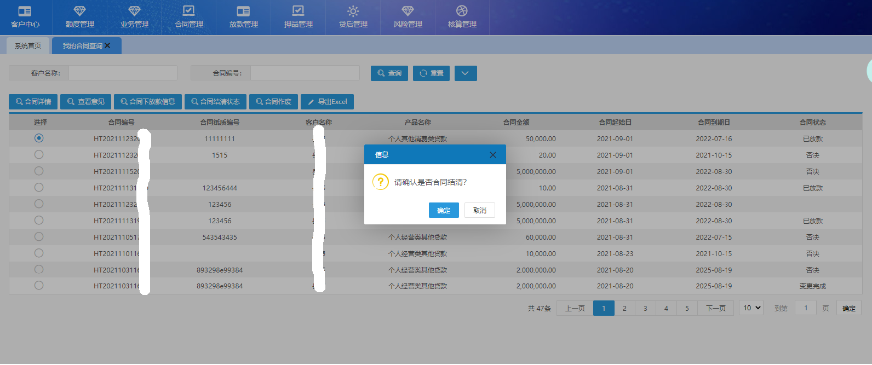

界面说明：
- 支持将已放款状态下的合同手动结清。
- 合同关联下的借据全部还清才可做合同结清。
- 需确定押品是在库状态，才可进行合同结清，系统判断合同结清状态即为贷款终态，押品与合同不再关联。

合同作废
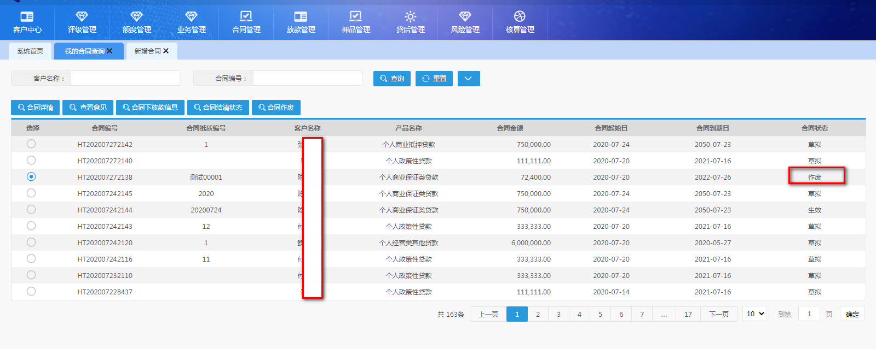
- 作废相当于删除合同功能，作废后无法发起合同申请。
- 当同一合同下有多笔借据信息，仅一笔借据信息作废后，有其他借据信息还在放款登记状态，该笔合同不允许作废，点击合同作废后，系统提示“该合同下有在途或正常的放款信息，不允许作废操作!”。
- 当同一合同下有多笔借据信息，仅一笔借据信息作废后，其他借据都已放款，则该笔合同不允许作废，点击合同作废后，系统提示“该合同下有在途或正常的放款信息，不允许作废操作!”。
- 一个合同下仅一笔借据放款审核通过，该笔借据作废后，点击合同作废，合同作废成功。
- 作废成功后，该笔合同信息在我的合同查询页面显示为作废状态。
- 作废顺序是先借据作废，再合同作废，最后再业务作废。

我的担保业务查询

功能概述
用户通过该功能可以查询到担保合同信息，系统支持导出。
操作流程：
- 客户经理登录系统，点击合同管理-我的担保业务查询；
- 页面支持导出，点击导出Excel按钮，可将结果导出；

原型页面
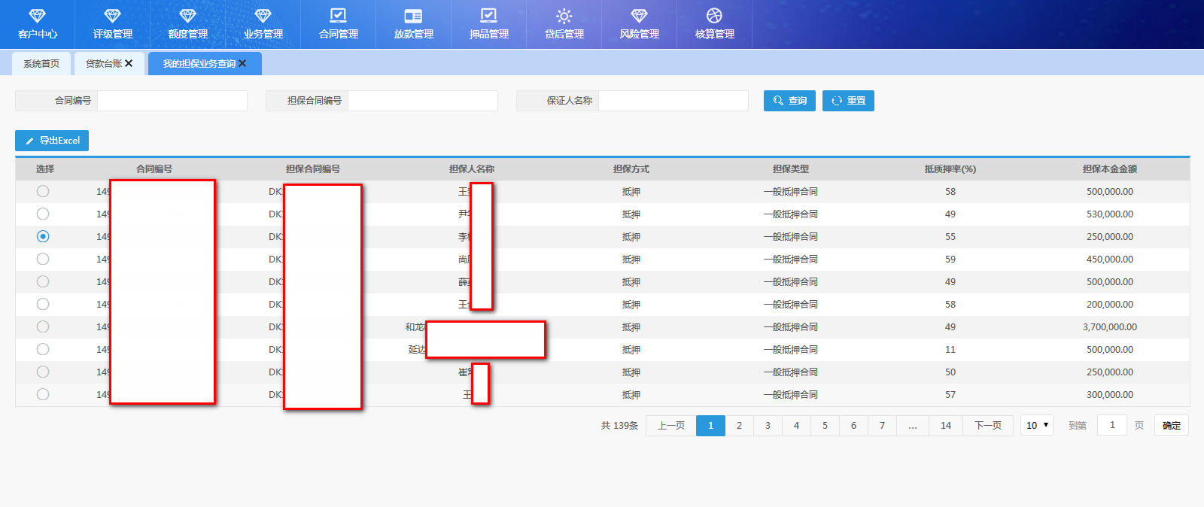
界面说明：
- 页面显示该客户经理建立的担保合同信息。非该客户经理建立的担保合同信息不在该列表显示。
- 【查询】：点击查询按钮，可实现根据录入的查询条件字段信息，进行数据查询操作，系统中所有环节，点击该按钮，均为该功能；
- 【重置】：点击重置按钮，可将已输入的查询条件字段内容清空，后续所有节点该按钮功能均相同；
- 【导出Excel】：点击导出Excel按钮，可将全部查询结果导出。

我的保证金业务查询

功能概述
用户通过该功能可以查询到保证金相关信息，系统支持导出。
操作流程：
- 客户经理登录系统，点击合同管理-我的保证金业务查询；
- 页面支持导出，点击导出Excel按钮，可将结果导出；

原型页面
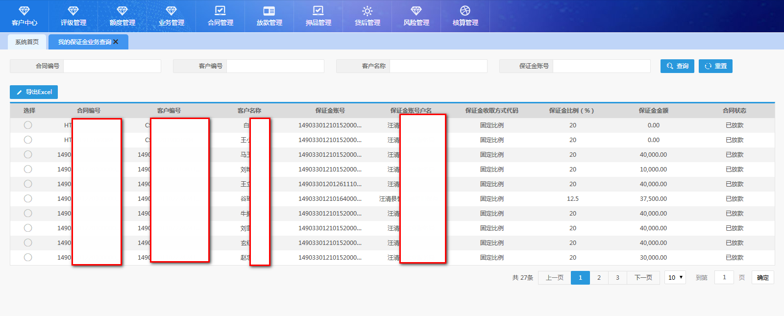
界面说明：
- 页面显示该客户经理建立的保证金信息。非该客户经理建立的保证金信息不在该列表显示。
- 【查询】：点击查询按钮，可实现根据录入的查询条件字段信息，进行数据查询操作，系统中所有环节，点击该按钮，均为该功能；
- 【重置】：点击重置按钮，可将已输入的查询条件字段内容清空，后续所有节点该按钮功能均相同；
- 【导出Excel】：点击导出Excel按钮，可将全部查询结果导出。

补充内容：受托支付相关问题
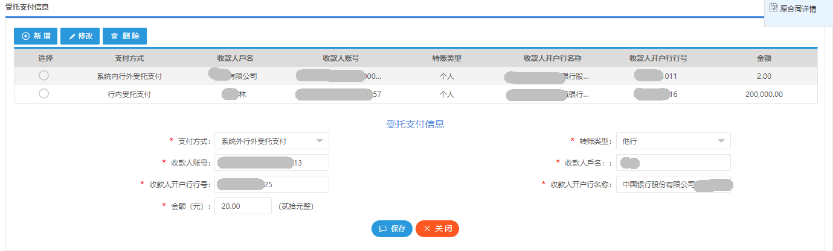
- 受托方超过一个的情况：系统支持在合同阶段录入多个受托方，但放款申请阶段，一个借据只能对应一个受托方，系统支持选择多次放款，发起多笔借据。
- 行内受托支付、系统内行外受托支付方式在选择【转账类型】时可以根据收款人账号类型选择“个人/对公”。
系统外行外受托支付方式【转账类型】统一选择“他行”。
- 行内受托支付、系统内行外受托支付方式在填写收款人账号后系统自动反显：收款人户名、收款人开户行号、收款人开户行名称。
- 系统外行外受托支付方式需手动填写收款人账号、收款人户名、收款人开户行号、收款人开户行名称。其中输入收款人开户行行号后会校验收款人开户行名称，修改开户行名称会给予提示。
- 受托支付账号填写错误的情况：受托支付行号一般为12位，如遇受托支付信息填写错误，导致对方行退汇的情况，需确认以下信息：
- 柜面确认这笔是否在应解汇款中。
- 确认信贷系统放款登记中是否还有这条，放款登记状态为：已放款，受托未成功。
若满足以上两点，可在借据要素变更中做受托支付账号变更，将错误信息修改正确，再做放款登记。
若放款登记中没有这条记录，台账中有记录，则表示信贷系统已放款成功，后续发生的未放款到正确账户的问题需行方自行线下处理。

